№3 ПРАКТИКАЛЫҚ ЖҰМЫС

Жер жұмыстарының көлемдері
Негізгі жұмыстардың көлемін есептеу үшін, салынып жатқан жол телімінің бүкіл бойындағы үйінділер биіктігінің орташа мәні ретінде алынған Н үйінді биіктігі бар көлденең кескінді қабылдаймыз.
Жол жамылғысы қалыңдығын алып тастағандағы үйінді биіктігі hн-ды анықтау формуласы:
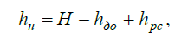
мұнда Н –жол жамылғысы қабаттарының қалыңдығын hдо ескере есепке ала үйіндінің орташа биіктігі, м; hрс – өсімдік қабатының қалыңдығы, м.
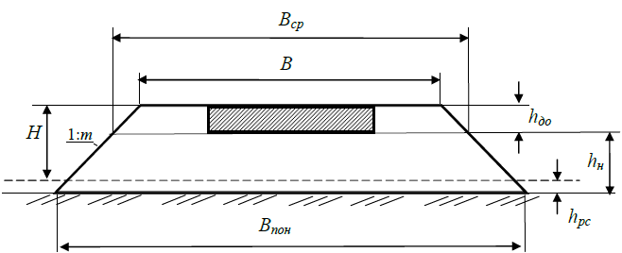
3.1 – сурет – Шоғырланған қордан топырақтан тұрғызған кезде үйіндінің геометриялық өлшемдерін анықтау схемасы:
В – топырақ үйіндісінің бетінің ені, м; Вср – топырақ үйіндісінің жол жамылғысы астындағы беті ені, м; Впон – үйінді табанының ені, м; Н – жол жамылғысын ескере отырып, үйіндінің орташа биіктігі (тапсырмадан), м; hдо – жол жамылғысы қалыңдығы, м; hн – жол жамылғысын есептемегендегі үйінді биіктігі; hрс – өсімдік қабат қалыңдығы; 1:m – үйінді құламасының жату коэффициенті

Үйінді тұрғызуға қажетті топырақ көлемі V, келесі формуламен анықталады:
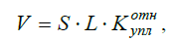
мұнда S – үйінді көлденең қимасының ауданы, м2; L – салынатын телім ұзындығы, м (1000 м); – салыстырмалы тығыздау коэффициенті, 3.1 – кесте бойынша қабылданады.
Салыстырмалы тығыздау коэффициенті – үйіндідегі қажетті топырақ тығыздығының ρн қордағы топырақ тығыздығына ρр қатынасы.
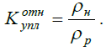

3.1 - кесте
Салыстырмалы тығыздау коэффициентінің мәні
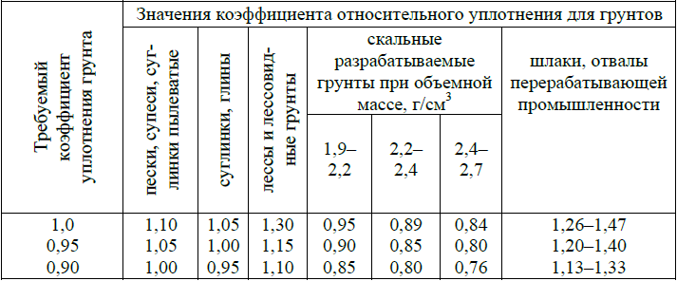

Бұл коэффициент үйіндідегі тығыздалған топырақтың тығыздығы резервтегі топырақтың табиғи тығыздығынан қаншалықты жоғары екенін көрсетеді, тығыздау резервімен ақылы қазба жұмыстарының көлемін анықтау үшін қолданылады.
Салыстырмалы тығыздау коэффициентінің шамасын табу үшін қажетті тығыздау коэффициентінің шамасын білу қажет – үйіндідегі құрғақ топырақ (қаңқа) тығыздығының стандартты тығыздау кезінде құрғақ топырақтың максималды тығыздығына қатынасы, ол топырақтың тығыздалу дәрежесін бағалауға қызмет етеді және 3.2 – кестеге сәйкес қабылданады.
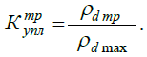
Айта кету керек, төменгі және жоғарғы бөліктер үшін биік үйінділерді салу кезінде қажетті тығыздау коэффициентінің мәні бір-бірінен өзгеше болуы мүмкін, сондықтан салыстырмалы тығыздау коэффициентінің мәні әртүрлі болады.
3.2 – кесте
Қажетті тығыздау коэффициентінің мәні
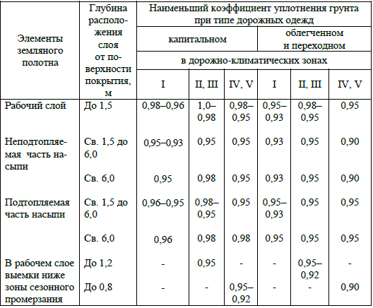
Примечания:
1. Большие значения коэффициента уплотнения грунта следует принимать при цементобетонных покрытиях и цементогрунтовых основаниях, а также при дорожных одеждах облегченного типа, меньшие значения – во всех остальных случаях.
2. В районах поливных земель при возможности увлажнения земляного полотна требования к плотности грунта для всех типов дорожных одежд следует принимать такими же, как указано в графах для II и III дорожно-климатических зон.
3. Для земляного полотна, сооружаемого в районах распространения островной высокотемпературной вечной мерзлоты, коэффициенты уплотнения следует принимать такими же, как для II дорожно-климатической зоны.

Топырақтың көлемін анықтау үшін трапеция тәрізді үйідінің геометриялық өлшемдері мен көлденең қимасын білу керек.

